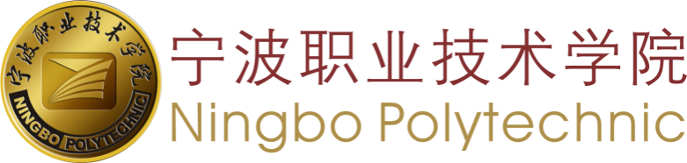

课程标准

课程名称
面向专业
课程负责人
参与编审人员：
（校内）
（校外）

××学院（部）××专业（群）（教研室）
制订日期：××年××月
修订日期：××年××月

《XXXX》课程标准
课程代码：
课程英文名称：
课程类别：（公共基础课/专业课）
课程类型：（纯理论课/理实一体化课/纯实践课）
课程性质：（必修/选修）
课程学时：
课程学分：
适用专业：
开设学期：

一、课程性质
主要描述该门课程在课程体系中的定位,在实现专业或专业群人才培养目标中的作用与价值,与其他课程的先导、后续关系。

二、课程目标

（一）总目标

（二）具体目标

1.素质目标
1.1
1.2
……..

2.知识目标
2.1
2.2
…….

3.能力目标
3.1
3.2
…….

三、课程内容
序号 | 内容模块 | 建议学习任务 | 覆盖目标 | 建议学时
 |  |  |  | 总学时 | 其中：实践学时
 |  |  | 可直接用“具体目标”中的序号：如1.1；2.1; 3.1……
合计
注：可根据需要增删表格行

四、教学实施与保障

（一）教学实施

1.教学模式
基于…..什么教学模式（建议用教学模式示意图展示）

2.教学方法

（二）教学保障

1.师资队伍
教学团队人员组成及相应的任务安排作出说明。
比如：
（1）应具备的本课程相关知识；
（2）应具备的本课程相关技能；
（3）本课程相关的实训指导教师企业工作经历及职业资格；
（4）具有良好的职业道德和社会责任心；
（5）通过有效课堂认证，具有较强的课堂组织和过程协调能力；
（6）具有“双师”结构的教学团队，老中青年龄梯度、学缘结构合理。

2.教学条件

教室、校内实训基地、校外实训基地等

3.教学资源
教材、图书文献资料、数字化资源等

五、学习评价

（一）评价内容和评价方式
内容模块 | 评价方式
 | 当堂评价 | 作业 | 阶段测试 | 期末考核
…… | 如：个人项目任务、小组项目任务、案例分析、问答、纪律考核等 | 如：个人项目任务、小组项目任务、案例分析、创作作品、调研报告、练习题等 | 如：单项技能测试、作品汇报、闭卷考试、线上理论测试、开卷考试、调研报告、案例分析报告、主题创作、纪律考核等 | 如：综合性技能操作考核、课题报告、答辩、考工成绩、产品质量评审、闭卷考试、开卷考试等
分值占比
说明：
1.本表中内容模块直接复制课程内容表中的内容模块。
2.评价方式可在表内提供项中选择，也可增补其他方式。
3.期末考核为终结性考核，其余评价为过程性考核。

（二）评价标准（可选）
条件成熟的课程可以撰写评价标准，明晰各核心内容的掌握程度、技能操作的熟练度、解决问题的难度等。区分不合格、合格、良好、优秀的标准。

编写：
校对：
审核：
宁波职业技术学院XX学院
年 月 日

